- 不编译的话，可以下载网站上mingw的编译好的32位的库文件，https://crypto.stanford.edu/pbc/download.html 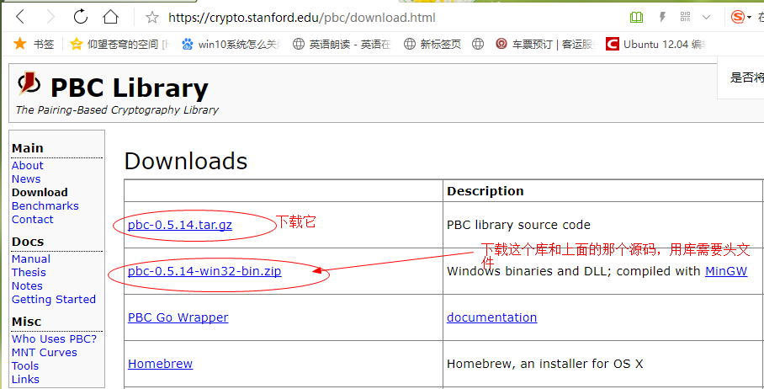

pbc的库编译，这个库需要依赖gmp的库函数，因此在编译完成后make install一下，
然后再msys的模拟终端之中，执行一下把库文件的路径设置一下，
https://crypto.stanford.edu/pbc/download.html

https://crypto.stanford.edu/pbc/manual.pdf // pbc的使用手册说明

参考网址配置的如下：https://blog.csdn.net/trustbo/article/details/10948139
./configure LDFLAGS="-L/home/Administrator/gmp_lib -lgmp-10" CPPFLAGS="-I/home/Administrator/gmp_include" -disable-static -enable-shared
编译失败了，提示没有链接到库文件，换了下面的方案！

后来将gmp的make install 了一下
https://blog.csdn.net/winnerx/article/details/24721971（参考了一下这个，最终编译通过了）
将gmp的头文件gmp.h 放到pbc的include中去，也可以通过制定头文件的方式来指定，
不需要拷贝也可以，不过拷贝之后更加方便
export LDFLAGS="-L/usr/local/lib"
./configure --enable-shared --disable-static
make
编译成功

Pbc的一下使用例子的demo
https://wenku.baidu.com/view/eeb9262f31b765ce050814fa.html?qq-pf-to=pcqq.c2c
https://blog.csdn.net/qq_36291381/article/details/80573344

https://blog.csdn.net/u012136352/article/details/75738924
https://blog.csdn.net/u013983667/article/details/54582126

